EEM 312 SAYISAL ELEKTRONİK KISA SINAV-1 YANITLARI 21.03.2005

1. Aşağıdaki şekil üzerinde V_{OH}, V_{IH}, V_{OL} ve V_{IL} seviyelerini gösteriniz (35p):
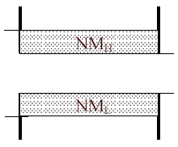

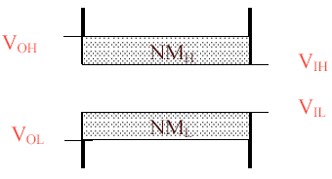

2. Intel P4 mikroişlemci üretiminde, değişken maliyetlerin mi, sabit maliyetlerin mi daha önemli olduğunu, gerekçeli biçimde açıklayınız (30p).

IC Maliyeti = (IC değişken maliyeti) + [(Sabit maliyet)/(üretilen IC adedi)]
Olduğuna göre, Intel P4 gibi büyük bir pazar payına sahip olduğu için, yüksek sayılarda üretilen bir IC’de değişken maliyetler daha etkili ve önemli olmaktadır.

3. Ters eğilimlenmiş (reverse biased) bir p-n kesiminde (p-n junction), terminal akımı 10nA olarak ölçülmektedir. Ölçümün yapıldığı ısıda drift akımı 15nA olduğuna göre, uygulanan eğilimleme geriliminde akmakta olan difüzyon akımının değeri ne olmalıdır? Basit bir çizim üzerinde akımların yönlerini de gösteriniz. Isı artarsa ölçülen terminal akımı nasıl değişir? Niçin? (35p)

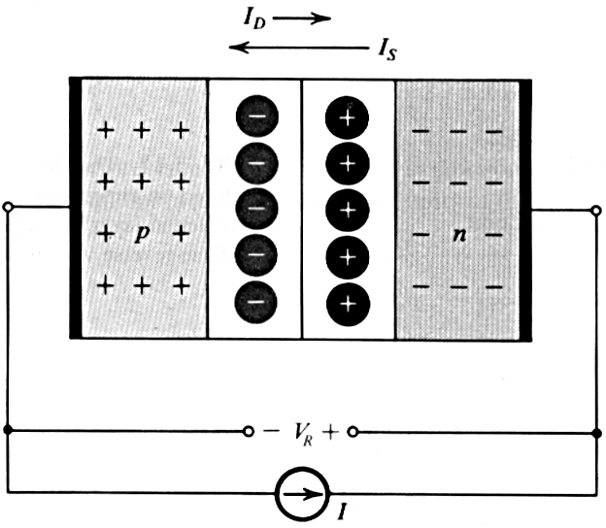
Ters eğilimlenmiş bir p-n kesitinde terminal akımı I = I_{S} – I_{D} olarak ifade edilir. Burada I_{S}, drift (saturasyon) akımını, I_{D} ise difüzyon akımını göstermektedir. Ters eğilimleme nedeni ile artan barier gerilimi, I_{D}’nin azalmasına neden olmuştur. Buna göre, I_{D} = I_{S} - I, I_{D} = 15 - 10 = 5nA bulunur. Isı artarsa, “minority carrier” sayısındaki artış nedeniyle I_{S} de artacağından, terminal akımı I da artacaktır.

